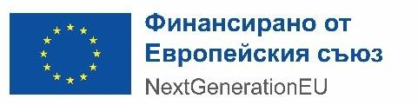

Декларация
Във връзка с избягване на двойно финансиране и прозрачен подбор за конкурсна сесия за вътрешни проекти за научно-приложими и иновационни изследвания по проект „Медицински университет – Варна: Повишаване на транслационните постижения в медицината (MUVE-TEAM)“
Аз, долуподписаният (акад. длъжност, научна степен, име, презиме, фамилия),
………………………………………………………………………………………….
в качеството си на ръководител на проектно предложение
......................................
по процедура за конкурсна сесия за вътрешни проекти за научно-приложими и иновационни изследвания по проект „Медицински университет – Варна: Повишаване на транслационните постижения в медицината (MUVE-TEAM)“, декларирам, че :
- Изпълняваните от мен дейности по визираното проектно предложение няма да бъдат финансирани от други национални или международни източници, включително средства за Изследователските групи по процедура: „Изграждане и развитие на центрове по компетентност“, „Изграждане и развитие на центрове за върхови постижения“, Национални научни програми, както и други национални източници или източници от чужбина.
- Не съм член на Техническа комисия или Експертна комисия, участвали в подбора и одобрението на вътрешните проекти по процедура за конкурсна сесия за вътрешни проекти за научно-приложими и иновационни изследвания по проект „Медицински университет – Варна: Повишаване на транслационните постижения в медицината (MUVE-TEAM)“.
Известно ми е, че за деклариране на неверни данни нося наказателна отговорност по Наказателния кодекс.
Декларатор:
(Име, фамилия, подпис)
Дата

